

课 程 设计报 告

课程名称： 操 作 系 统 原 理

专业班级： CS1610
学 号： U201614795
姓 名： 覃映超
指导教师： 周正勇
报告日期： 2019.3.27

计算机科学与技术学院
目录
题目一：熟悉和理解Linux编程环境 1
题目二：掌握添加系统调用的方法 9
题目三：掌握添加设备驱动程序的方法 11
题目四：使用GTK/QT实现一个系统监控器 16

题目一：熟悉和理解Linux编程环境
一、目的
1、掌握Linux操作系统的使用方法。
2、了解Linux系统内核代码结构。
3、掌握实例操作系统的实现方法。
二、内容
1、程序要求
(1) 编写一个C程序，用read、write等系统调用实现文件拷贝功能。命令形式：
Copy <源文件名> <目标文件名>
(2) 编写一个C程序，使用图形编程库(QT/GTK)分窗口显示三个并发进程的运行(一个窗口实时显示当前系统时间，一个窗口循环显示0到9，一个窗口做1到1000的累加求和，刷新周期均为1秒)。
2、运行环境
软件配置（含操作系统版本）：Ubuntu16.04 32位
硬件：RAM：12G CPU: i7-6700HQ
3、源程序
Copy.cpp
#include<iostream>
#include<stdlib.h>
#include<string>
#include<unistd.h>
#include<fcntl.h>
#include<sys/syscall.h>
using namespace std;
const int SIZE = 100;
int main(int argc, const char *argv[])
{
int src, dst; //文件描述符
int len;
char buf[SIZE];
try
{
if( argc > 2 ) { //当命令合法时
src = open(argv[1],O_RDONLY); //打开源文件
if( src < 0 ) //打开失败则抛出异常
throw runtime_error("Fail to open "+string(argv[1]));
dst = open(argv[2], O_WRONLY|O_CREAT, 0666); //打开目标文件
if( dst < 0 ) //打开失败则抛出异常
throw runtime_error("Fail to open "+string(argv[2]));
}
else //命令非法时抛出异常
throw runtime_error("arguments are less than 3");
}
catch(const std::exception& e)
{
std::cerr << e.what() << '\n';
exit(-1); //发生异常时，退出
}
//实现文件拷贝
while( ( len = read(src, buf, SIZE) ) > 0 ) {
write(dst, buf, len);
}
close(src);
close(dst);
return 0;
}

Main.cpp
#include<unistd.h>
#include<iostream>
#include<sys/types.h>
#include<sys/wait.h>
using namespace std;
int main()
{
pid_t p1, p2, p3;
if((p1 = fork()) == 0) {
//子进程1
cout<<"clock process was created!\n";
execvp("./lab1_2", NULL);
}
else {
//父进程
if((p2 = fork()) == 0) {
//子进程2
cout<<"cycle display numbers process was created!\n";
execvp("./lab1_3", NULL);
}
else {
//父进程
if((p3 = fork()) == 0) {
//子进程3
cout<<"sum process was created!\n";
execvp("./lab1_4", NULL);
}
else {
//父进程
cout<<"waiting process finish!\n";
waitpid(p1, NULL, 0);
waitpid(p2, NULL, 0);
waitpid(p3, NULL, 0);
cout<<"Finished!\n";
return 0;
}
}
}
}
显示时钟程序头文件：
#ifndef WIDGET_H
#define WIDGET_H

#include <QWidget>
#include<QTimer>
namespace Ui {
class Widget;
}

class Widget : public QWidget
{
Q_OBJECT

public:
explicit Widget(QWidget *parent = 0);
~Widget();
public slots:
void ReciveTimer();
private:
Ui::Widget *ui;
QTimer *m_timer;
};

#endif // WIDGET_H

Widget.cpp
#include "widget.h"
#include "ui_widget.h"
#include<QTimer>
#include<QDateTime>
#include<QDesktopWidget>
Widget::Widget(QWidget *parent) :
QWidget(parent),
ui(new Ui::Widget)
{
ui->setupUi(this);
QDesktopWidget* desktop = QApplication::desktop(); // =qApp->desktop();也可以
move((desktop->width() - this->width()), 0); //移动窗口到右上角
setWindowTitle(tr("电子钟")); //设置标题
m_timer = new QTimer(this); //创建一个计时器
m_timer->setSingleShot(false); //设置为循环触发
m_timer->setInterval(1000); //设置触发间隔为1000msec
m_timer->start(); //开始计时

connect(m_timer, SIGNAL(timeout()), this, SLOT(ReciveTimer())); //关联计时器超时信号到自定义SLOT
}

Widget::~Widget()
{
delete ui;
}
void Widget::ReciveTimer()
{
QDateTime dt = QDateTime::currentDateTime(); //获取当前时间

QString strTime = dt.time().toString("HH:mm:ss"); //转换时间格式为QString

ui->lcdNumber->display(strTime); //在LCD上显示时间
}
循环显示0-9程序头文件：
#ifndef WIDGET_H
#define WIDGET_H

#include <QWidget>
#include<QTimer> //计时器
namespace Ui {
class Widget;
}

class Widget : public QWidget
{
Q_OBJECT

public:
explicit Widget(QWidget *parent = 0);
~Widget();
public slots:
void RecvTimer(); //由定时器触发显示
private:
Ui::Widget *ui;
QTimer *m_timer;
int count;
};

#endif // WIDGET_H

Widget.cpp
#include "widget.h"
#include "ui_widget.h"
#include<QDesktopWidget>
Widget::Widget(QWidget *parent) :
QWidget(parent),
ui(new Ui::Widget),count(0)
{
ui->setupUi(this);
QDesktopWidget* desktop = QApplication::desktop(); // =qApp->desktop();也可以
move((desktop->width() - this->width())/2, 0); //移动窗口到屏幕上部的中间位置
m_timer = new QTimer(this); //创建定时器对象
m_timer->setInterval(1000); //设置定时器触发间隔
m_timer->setSingleShot(false); //设置定时器循环触发
connect(m_timer, SIGNAL(timeout()), this, SLOT(RecvTimer()));//关联计时器超时信号到SLOT
m_timer->start();
}

Widget::~Widget()
{
delete ui;
}
void Widget::RecvTimer()
{
count = (count + 1) % 10; //循环显示0-9
ui->lcdNumber->display(count); //在LCD中显示
}
计算sum程序头文件：
#ifndef WIDGET_H
#define WIDGET_H

#include <QWidget>
#include<QTimer>
namespace Ui {
class Widget;
}

class Widget : public QWidget
{
Q_OBJECT

public:
explicit Widget(QWidget *parent = 0);
~Widget();
public slots:
void f_sum();
private:
Ui::Widget *ui;
QTimer *m_timer;
int i, sum;
};

#endif // WIDGET_H
Widget.cpp
#include "widget.h"
#include "ui_widget.h"
#include<QTime>
#include<QDebug>

Widget::Widget(QWidget *parent) :
QWidget(parent),
ui(new Ui::Widget),i(0),sum(0)
{
ui->setupUi(this);
move(0, 0);
m_timer = new QTimer(this); //创建一个计时器对象

m_timer->setSingleShot(false); //设置计时器循环触发

m_timer->setInterval(1000); //设置计时器触发间隔为1000mesc

connect(m_timer, SIGNAL(timeout()), this, SLOT(f_sum()) );//关联计时器超时信号到计算的函数
m_timer->start();
QFont ft;
ft.setPointSize(20);
ui->label->setFont(ft);
}

Widget::~Widget()
{
delete ui;
}
void Widget::f_sum()
{
QString str;
QString str1("sum = ");
//当计时器超时，触发该函数进行计算
if(i<=1000) {
sum += i;
++i;
str = str1 + QString::number(sum);
ui->label->setText(str);
}
else {
m_timer->stop(); //计算完成后停止计时器
}
}

4、实验结果
执行copy命令后的结果如图 1所示
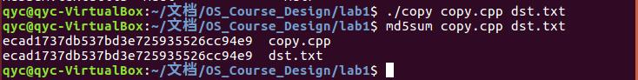
图 1 执行copy命令
创建三个并发进程，显示相应内容如图 2所示
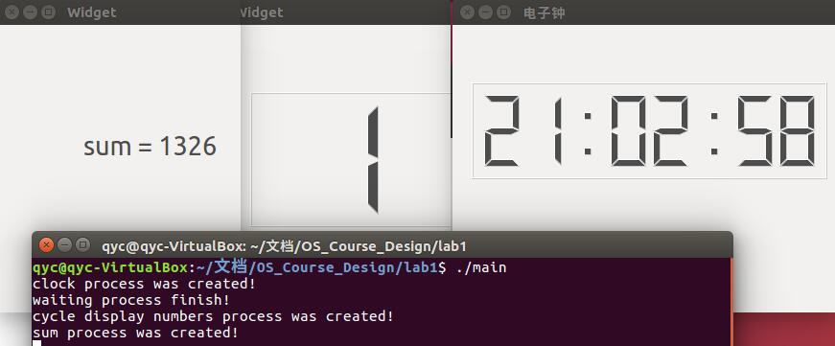
图 2 三个进程的输出
三、实验心得
第一个实验还是很简单的，实验一的第一部分跟操作系统实验的内容基本一样，所以一下就写完了。第二部分的内容要使用一个图形界面开发程序进行开发，而我之前对Qt有过了解，所以做起来也很快，然后还需要一个主进程调用这三个进程，而在操作系统实验中也做过Linux下的多进程实验，因此难度也不大，一个上午就把实验一做完了。

题目二：掌握添加系统调用的方法
一、目的
1、掌握Linux操作系统的使用方法。
2、了解Linux系统内核代码结构。
3、掌握实例操作系统的实现方法。
二、内容
1、程序要求
（1）采用编译内核的方法，添加一个新的系统调用，实现文件拷贝功能。
（2）编写一个应用程序，测试新加的系统调用。
2、运行环境
软件配置（含操作系统版本）：Ubuntu16.04 32位
硬件：RAM：12G CPU: i7-6700HQ
3、源程序
系统调用代码:
asmlinkage int sys_mysyscall(char *srcFile, char *dstFile)
{
int src = sys_open(srcFile, O_RDONLY); //打开源文件
int dst = sys_open(dstFile, O_WRONLY|O_CREAT|O_TRUNC, 0600); //打开目标文件
char buf[4096]; //接受缓存
mm_segment_t old_fs = get_fs(); //设置内存访问范围
set_fs(get_ds());
int i;
if((src > 0) && (dst > 0)) { //打开文件成功
do {
i = sys_read(src, buf, 4096); //读取文件
sys_write(dst, buf, i); //写入读取到的文件大小
}while(i);
}
else {
printk("Open File Error!\n");
}
sys_close(src);
sys_close(dst);
set_fs(old_fs); //恢复内存访问范围
return 0;
}

Test.cpp
#include<unistd.h>
#include<syscall.h>

int main()
{
syscall(520, "sys.c", "dst.txt");
return 0;
}
4、实验结果
使用添加的系统调用进行文件拷贝的输出结果如图 3所示
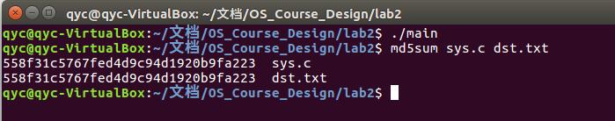
图 3 拷贝文件后的比较结果输出
三、实验心得
通过这次实验，我了解到了linux内核的代码存在磁盘上哪个位置，还知道了如何添加自己的系统调用，以及学到很多有用linux的命令。由于编译内核需要一系列的命令，所以我就去了解了一下Linux下脚本的编写，这样在重复编译内核时就不需要每次都输入那么多条命令了。在实验中需要用到内核函数，在使用这些函数的时候需要注意内存保护的错误，要暂时将访问限制值设置为内核的内存访问范围，然后在执行完毕后再修改为原来的值。

题目三：掌握添加设备驱动程序的方法
一、目的
1、掌握Linux操作系统的使用方法。
2、了解Linux系统内核代码结构。
3、掌握实例操作系统的实现方法。
二、内容
1、程序要求
（1）采用模块方法，添加一个新的字符设备驱动程序，实现打开/关闭、读/写等基本操作。
（2）编写一个应用程序，测试添加的驱动程序。
2、运行环境
软件配置（含操作系统版本）：Ubuntu16.04 32位
硬件：RAM：12G CPU: i7-6700HQ
3、源程序
Mydriver.c
#include <linux/kernel.h>
#include <linux/module.h>
#include <linux/fs.h>
#include <linux/init.h>
#include <linux/uaccess.h>

#if CONFIG_MODVERSIONS == 1
#define MODVERSIONS
#include <linux/version.h>
#endif

#define DEVICE_NUM 0 //随机产生一个设备号

static int device_num = 0; //用来保存创建成功后的设备号
static char buffer[1024] = "mydriver"; //数据缓冲区
static int open_nr = 0; //打开设备的进程数，用于内核的互斥

//函数声明
static int mydriver_open(struct inode *inode, struct file *filp);
static int mydriver_release(struct inode *inode, struct file* filp);
static ssize_t mydriver_read(struct file *file, char __user *buf, size_t count, loff_t *f_pos);
static ssize_t mydriver_write(struct file *file, const char __user *buf, size_t count, loff_t *f_pos);

//填充file_operations结构相关入口
static struct file_operations mydriver_fops = {
.read = mydriver_read,
.write = mydriver_write,
.open = mydriver_open,
.release = mydriver_release,
};

//打开函数
static int mydriver_open(struct inode *inode, struct file *filp)
{
printk("\nMain device is %d, and the slave device is %d\n", MAJOR(inode->i_rdev), MINOR(inode->i_rdev));
if (open_nr == 0) {
open_nr++;
try_module_get(THIS_MODULE);
return 0;
}
else {
printk(KERN_ALERT "Another process open the char device.\n");//进程挂起
return -1;
}
}

//读函数
static ssize_t mydriver_read(struct file *file, char __user *buf, size_t count, loff_t *f_pos)
{
//if (buf == NULL) return 0;
if (copy_to_user(buf, buffer, sizeof(buffer))) //读缓冲
{
return -1;
}
return sizeof(buffer);
}

//写函数,将用户的输入字符串写入
static ssize_t mydriver_write(struct file *file, const char __user *buf, size_t count, loff_t *f_pos)
{
//if (buf == NULL) return 0;
if (copy_from_user(buffer, buf, sizeof(buffer))) //写缓冲
{
return -1;
}
return sizeof(buffer);
}

//释放设备函数
static int mydriver_release(struct inode *inode, struct file* filp)
{
open_nr--; //进程数减1
printk("The device is released!\n");
module_put(THIS_MODULE);
return 0;
}

//注册设备函数
static int __init mydriver_init(void)
{
int result;

printk(KERN_ALERT "Begin to init Char Device!"); //注册设备
//向系统的字符登记表登记一个字符设备
result = register_chrdev(DEVICE_NUM, "mydriver", &mydriver_fops);

if (result < 0) {
printk(KERN_WARNING "mydriver: register failure\n");
return -1;
}
else {
printk("mydriver: register success!\n");
device_num = result;
return 0;
}
}

//注销设备函数
static void __exit mydriver_exit(void)
{
printk(KERN_ALERT "Unloading...\n");
unregister_chrdev(device_num, "mydriver"); //注销设备
printk("unregister success!\n");
}

//模块宏定义
module_init(mydriver_init);
module_exit(mydriver_exit);

MODULE_LICENSE("GPL");

Test.c
#include <string.h>
#include <stdio.h>
#include <fcntl.h>
#include<unistd.h>
int main(void)
{
int fd;
char buf[1024];
char get[1024];

memset(get, 0, sizeof(get));
memset(buf, 0, sizeof(buf));

fd = open("/dev/mydriver", O_RDWR);//打开设备
if (fd > 0) {
printf("please enter a string you want input to mydriver:\n");
while((scanf("%s",get)) != EOF) {
read(fd, &buf, sizeof(buf));
printf("The message in mydriver now is: %s\n", buf);

//将输入写入设备
write(fd, &get, sizeof(get));
//读出设备的信息并打印
read(fd, &buf, sizeof(buf));
printf("The message changed to: %s\n", buf);
sleep(1);
printf("please enter a string you want input to mydriver:\n");

}
}
else {
printf("Open mydriver failed!\n");
return -1;
}

close(fd);//释放设备

return 0;
}
4、实验结果
执行设备驱动测试程序的输出结果如图 4所示
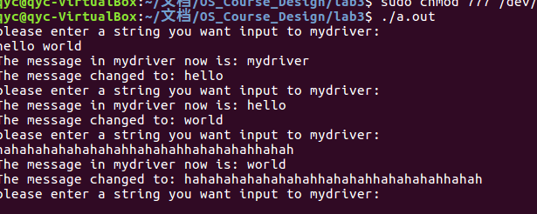
图 4 设备驱动测试程序的输出
三、实验心得
通过这次实验我明白了在linux中一切皆文件，一个设备在linux中也是当做文件在管理，每个设备文件有两个设备号：主设备号标识驱动程序，从设备号表示使用同一个设备驱动程序的不同硬件设备。了解设备驱动程序中使用的一些函数，比如注册和注销设备等。了解了在linux下添加模块的命令，还有就是知道了设备驱动有关的信息存储在哪里。

题目四：使用GTK/QT实现一个系统监控器
一、目的
1、掌握Linux操作系统的使用方法。
2、了解Linux系统内核代码结构。
3、掌握实例操作系统的实现方法。
二、内容
1、程序要求
（1）了解/proc文件的特点和使用方法。
（2）监控系统状态，显示系统部件的使用情况。
（3）用图形界面监控系统状态，包括系统基本信息、CPU和内存使用率、所有进程信息等。
2、运行环境
软件配置（含操作系统版本）：Ubuntu16.04 32位
硬件：RAM：12G CPU: i7-6700HQ
3、源程序
Cpu.h
#ifndef CPU_H
#define CPU_H
#include<QStringList>
#include<QThread>
#include<QObject>
class cpu : public QThread
{
Q_OBJECT
public:
cpu();
~cpu();
signals:
void isMsg(QStringList strlist); // 用于发送跟CPU有关的信息到ui线程中
protected:
void run(); //override QThread中的run，cpu线程的执行入口
};

#endif // CPU_H

Cpu.cpp
#include "cpu.h"
#include<QFile>
#include<sstream>
#include<string>
#include<QElapsedTimer>
#include<QMessageBox>
#include<QDebug>
cpu::cpu()
{

}
cpu::~cpu()
{

}
void cpu::run() {

QString tempStr;
QFile inFile;
int pos;
inFile.setFileName("/proc/meminfo"); //打开内存信息文件
if(!inFile.open(QIODevice::ReadOnly)) {
QMessageBox::warning(nullptr, tr("warning"),tr("The meminfo file can not open!"), QMessageBox::Yes);
return ;
}
QString memTotal;
QString memAvb;
QString memUsed;

QString swapTotal;
QString swapFree;
QString swapUsed;
int nMemTotal = 0, nMemAvb = 0, nMemUsed = 0,
nSwapTotal = 0, nSwapFree = 0, nSwapUsed = 0;
while(true) {
tempStr = inFile.readLine();
//获取内存总量
if((pos = tempStr.indexOf("MemTotal")) != -1) {
memTotal = tempStr.mid(pos+10, tempStr.length() - 13);
memTotal = memTotal.trimmed();
nMemTotal = memTotal.toInt() / 1024;
}
//获取可用内存大小
else if( (pos = tempStr.indexOf("MemAvailable")) != -1) {
memAvb = tempStr.mid(pos+14, tempStr.length()-17);
memAvb = memAvb.trimmed();
nMemAvb = memAvb.toInt()/1024;
}
//获取交换分区总大小
else if ((pos = tempStr.indexOf("SwapTotal")) != -1) {
swapTotal = tempStr.mid(pos+11, tempStr.length()-14);
swapTotal = swapTotal.trimmed();
nSwapTotal = swapTotal.toInt()/1024;
}
//获取可用交换分区大小
else if ((pos = tempStr.indexOf("SwapFree")) != -1) {
swapFree = tempStr.mid(pos+10,tempStr.length()-13);
swapFree = swapFree.trimmed();
nSwapFree = swapFree.toInt()/1024;
break;
}
}
nMemUsed = nMemTotal - nMemAvb;
nSwapUsed = nSwapTotal - nSwapFree;
memUsed = QString::number(nMemUsed, 10);
swapUsed = QString::number(nSwapUsed, 10);
memTotal = QString::number(nMemTotal, 10);
swapTotal = QString::number(nSwapTotal, 10);
//计算内存使用率，交换分区使用率
QStringList strlist;
strlist << memUsed << memTotal << swapUsed << swapTotal
<< QString::number(nMemUsed * 100 / nMemTotal)
<< QString::number(nSwapUsed * 100 / nSwapTotal);
inFile.close();

int tt = 2; //取2个点采样计算cpu当前利用律
std::string cpu;
long int user, nice, sys, idle, iowait, irq, softirq;
long int all[2], idle_c[2];
int usage;
QElapsedTimer t;
while (tt)
{
inFile.setFileName("/proc/stat"); //打开CPU使用状态信息,linux下用/proc/stat文件来计算cpu的利用率
//这个文件包含了所有CPU活动的信息，该文件中的所有值都是从系统启动开始累计到当前时刻。
if ( !inFile.open(QIODevice::ReadOnly) )
{
QMessageBox::warning(nullptr, tr("warning"), tr("The stat file can not open!"), QMessageBox::Yes);
return;
}
tempStr = inFile.readLine();
std::istringstream strStream(tempStr.toStdString());
strStream>>cpu >> user >> nice >> sys
>> idle >> iowait >> irq >> softirq;
all[tt-1] = user + nice + sys + idle +
iowait + irq + softirq;
idle_c[tt -1] = idle;
// qDebug()<<"idle="<<idle;
tt--;
inFile.close(); //关闭stat文件
//延时500msec取第二个点
t.start();
while(t.elapsed()<500);
}
if(all[0] - all[1]){
usage = static_cast<int>((all[0] - all[1] - (idle_c[0] - idle_c[1]))*100 / (all[0] - all[1]));
strlist << QString::number(usage);
} else
qDebug()<<"error\n";
emit isMsg(strlist);
}

Mainwindow.h
#ifndef MAINWINDOW_H
#define MAINWINDOW_H

#include <QMainWindow>
#include<QStringList>
#include"cpu.h"
#include<QTimer>
namespace Ui {
class MainWindow;
}

class MainWindow : public QMainWindow
{
Q_OBJECT

public:
explicit MainWindow(QWidget *parent = nullptr);
~MainWindow();
public slots:
void RcvMsg_cpu(QStringList strlist);
void RcvTimer();
private slots:

void on_actionShutdown_triggered();

void on_actionReboot_triggered();

void on_action_newproc_triggered();

void on_action_exit_triggered();

void on_action_refresh_triggered();

void on_action_about_triggered();

void on_action_triggered();

private:
void ShowModule();
void ShowSysinfo();
void ShowProcess();

private:
Ui::MainWindow *ui;
cpu *mCpu;
QTimer * mtimer;
};

#endif // MAINWINDOW_H
Mainwindow.cpp
#include "mainwindow.h"
#include "ui_mainwindow.h"
#include<QFile>
#include<QMessageBox>
#include<QDir>
#include<vector>
#include<algorithm>
#include<sys/types.h>
#include<QLineEdit>
#include<QInputDialog>
#include<signal.h>
#include<QDebug>
MainWindow::MainWindow(QWidget *parent) :
QMainWindow(parent),
ui(new Ui::MainWindow)
{
ui->setupUi(this);
mCpu = new cpu;
//将发送cpu信息的函数和接受信息的函数关联起来
connect(mCpu, SIGNAL(isMsg(QStringList)), this, SLOT(RcvMsg_cpu(QStringList)));
//使用定时器定期刷新页面
mtimer = new QTimer(this);
mtimer->setInterval(100);
mtimer->setSingleShot(false);
mtimer->start();
//当计时器超时后刷新当前页面
connect(mtimer, SIGNAL(timeout()), this, SLOT(RcvTimer()));
//设置资源信息为默认首页
ui->tabWidget->setCurrentIndex(0);
}

MainWindow::~MainWindow()
{
delete ui;
}
void MainWindow::RcvTimer(){
int index = ui->tabWidget->currentIndex();
switch (index) {
case 0:
mCpu->start();
break;
case 1:
ui->tableWidget_proc->clear();
ui->tableWidget_proc->setRowCount(0);
ShowProcess();
break;
case 2:
ui->tableWidget_module->clear();
ui->tableWidget_module->setRowCount(0);
ShowModule();
break;
case 3:
ShowSysinfo();
break;
default:
break;
}
}

void MainWindow::RcvMsg_cpu(QStringList strlist) {
ui->label_mUsed->setText(strlist.at(0) + " MB");
ui->label_mTotal->setText(strlist.at(1) + " MB");
ui->label_sUsed->setText(strlist.at(2) + " MB");
ui->label_sTotal->setText(strlist.at(3) + " MB");
QString memR = strlist.at(4);
QString swapR = strlist.at(5);
QString cpuR = strlist.at(6);
ui->progressBar_Mem->setValue(memR.toInt());
ui->progressBar_Swap->setValue(swapR.toInt());
ui->progressBar_cpu->setValue(cpuR.toInt());
}
void MainWindow::ShowProcess() {
QDir dr("/proc");
QFile inFile;
QString tmpstr;
QStringList header;
//将首列显示的行号取消
ui->tableWidget_proc->verticalHeader()->setHidden(true);
ui->tableWidget_proc->setColumnCount(5);
//设置每列标题
header << "PID" << "名称" << "状态" << "优先级" << "内存";
ui->tableWidget_proc->setHorizontalHeaderLabels(header);
//禁止编辑
ui->tableWidget_proc->setEditTriggers(QAbstractItemView::NoEditTriggers);
//选择一整行
ui->tableWidget_proc->setSelectionBehavior(QAbstractItemView::SelectRows);
//设置只能选择一个单元
ui->tableWidget_proc->setSelectionMode(QAbstractItemView::SingleSelection);
bool isInt;
std::vector<int> vpid;
int pidInt;
QStringList drlist = dr.entryList();
for(int i = 0; i < drlist.length(); ++i){
//将pid号保存到一个数组中
pidInt = drlist.at(i).toInt(&isInt, 10);
if(isInt) {
vpid.push_back(pidInt);
}
}
//将pid排序
std::sort(vpid.begin(), vpid.end());
int posa, posb;
int rowcount;
QString pName, pState, pPrio, pMem;
for(auto e : vpid) {
//读取每个进程的信息
inFile.setFileName("/proc/" + QString::number(e) + "/stat");
if(!inFile.open(QIODevice::ReadOnly)) {
QMessageBox::warning(this, tr("warning"), tr("The pid stat file can not open!"), QMessageBox::Yes);
return;
}
tmpstr = inFile.readLine();
posa = tmpstr.indexOf("(");
posb = tmpstr.indexOf(")");
pName = tmpstr.mid(posa+1, posb-posa-1).trimmed();
//利用空格将字符串分割
pState = tmpstr.section(" ", 2, 2);
pPrio = tmpstr.section(" ", 17, 17);
pMem = QString::number((tmpstr.section(" ", 22, 22).toInt()) / (1024 * 1024));
rowcount = ui->tableWidget_proc->rowCount();
ui->tableWidget_proc->insertRow(rowcount);
ui->tableWidget_proc->setItem(rowcount, 0, new QTableWidgetItem(QString::number(e)));
ui->tableWidget_proc->setItem(rowcount, 1, new QTableWidgetItem(pName));
ui->tableWidget_proc->setItem(rowcount, 2, new QTableWidgetItem(pState));
ui->tableWidget_proc->setItem(rowcount, 3, new QTableWidgetItem(pPrio));
ui->tableWidget_proc->setItem(rowcount, 4, new QTableWidgetItem(pMem + "MB"));
ui->tableWidget_proc->item(rowcount, 4)->setTextAlignment(Qt::AlignRight);
inFile.close();
}
//设置单元格根据内容自动调整
ui->tableWidget_proc->resizeRowsToContents();
ui->tableWidget_proc->resizeColumnsToContents();
}

void MainWindow::ShowModule() {
QFile inFile;
inFile.setFileName("/proc/modules");
if(!inFile.open(QIODevice::ReadOnly)) {
QMessageBox::warning(this, tr("warning"), tr("The modules file can not open!"), QMessageBox::Yes);
return ;
}
QString tempStr;
QString modName, modMem, modNum;
QStringList header;
int rowcount;
ui->tableWidget_module->setColumnCount(3);
header << "名称" << "内存" << "使用次数";
ui->tableWidget_module->setHorizontalHeaderLabels(header);
ui->tableWidget_module->setEditTriggers(QAbstractItemView::NoEditTriggers);

ui->tableWidget_module->setSelectionBehavior(QAbstractItemView::SelectRows);
ui->tableWidget_module->setSelectionMode(QAbstractItemView::SingleSelection);
//
while ((tempStr = inFile.readLine()) != nullptr) {
modName = tempStr.section(" ", 0, 0);
modMem = QString::number(tempStr.section(" ", 1, 1).toInt() / 1024);
modNum = tempStr.section(" ", 2, 2);
rowcount = ui->tableWidget_module->rowCount();
ui->tableWidget_module->insertRow(rowcount);
ui->tableWidget_module->setItem(rowcount, 0, new QTableWidgetItem(modName));
ui->tableWidget_module->setItem(rowcount, 1, new QTableWidgetItem(modMem + " MB"));
ui->tableWidget_module->item(rowcount, 1)->setTextAlignment(Qt::AlignRight);
ui->tableWidget_module->setItem(rowcount, 2, new QTableWidgetItem(modNum));
}
ui->tableWidget_module->resizeRowsToContents();
ui->tableWidget_module->resizeColumnsToContents();
inFile.close();
}

void MainWindow::ShowSysinfo() {
QFile inFile;
QString tempStr;
int pos;
inFile.setFileName(("/proc/cpuinfo"));
if(!inFile.open(QIODevice::ReadOnly)) {
QMessageBox::warning(this, tr("warning"), tr("The cpuinfo file can not open!"),QMessageBox::Yes);
return ;
}
while((tempStr = inFile.readLine()) != nullptr) {
if((pos = tempStr.indexOf("model name")) != -1) {
pos += 13;
QString cpu_name = tempStr.mid(pos, tempStr.length());
ui->label_cpuname->adjustSize();
ui->label_cpuname->setText(cpu_name);
}
else if((pos = tempStr.indexOf("cpu cores")) != -1) {
pos += 12;
QString cpu_core = tempStr.mid(pos, tempStr.length());
// qDebug() << cpu_core.length() << "str = " << cpu_core;
ui->label_cpucore->adjustSize();
ui->label_cpucore->setText(cpu_core);
}
else if((pos = tempStr.indexOf("cache size")) != -1) {
pos += 13;
QString cacheStr = tempStr.mid(pos, tempStr.length());
ui->label_cachesize->adjustSize();
ui->label_cachesize->setText(cacheStr);
}
}
inFile.close();

inFile.setFileName("/proc/version");
if(!inFile.open(QIODevice::ReadOnly)) {
QMessageBox::warning(this, tr("warning"), tr("The version file can not open!"),QMessageBox::Yes);
return ;
}
tempStr = inFile.readLine();
pos = tempStr.indexOf("(");
QString versionStr = tempStr.mid(0, pos);
ui->label_sysinfo->adjustSize();
ui->label_sysinfo->setText(versionStr);
inFile.close();
}

void MainWindow::on_actionShutdown_triggered()
{
QMessageBox::StandardButton rb = QMessageBox::warning(this, tr("warning"),
tr("Power Off"),QMessageBox::Yes | QMessageBox::No);
if(rb == QMessageBox::Yes) {
system("poweroff");
qDebug() << "Power Off";
}
}

void MainWindow::on_actionReboot_triggered()
{
QMessageBox::StandardButton rb = QMessageBox::warning(this, tr("warning"),
tr("Reboot"),QMessageBox::Yes | QMessageBox::No);
if(rb == QMessageBox::Yes) {
system("reboot");
qDebug() << "reboot";
}
}

void MainWindow::on_action_newproc_triggered()
{
bool isOK;
QString procName = QInputDialog::getText(nullptr,"Create proc","please input proc name",
QLineEdit::Normal,nullptr, &isOK);
if(isOK && !procName.isEmpty()){
procName += " &";
system(procName.toStdString().c_str());
}
else {
qDebug()<<"Hahaha";
}
}

void MainWindow::on_action_exit_triggered()
{
this->close();
}

void MainWindow::on_action_refresh_triggered()
{
RcvTimer();
}

void MainWindow::on_action_about_triggered()
{
QMessageBox::aboutQt(nullptr, "About Qt");
}

void MainWindow::on_action_triggered()
{
bool isOK;
QString pid = QInputDialog::getText(nullptr,"Kill process","please input process pid ",
QLineEdit::Normal,nullptr, &isOK);
if(isOK && !pid.isEmpty()) {
kill(pid.toInt(), SIGKILL);
}
}
4、实验结果
系统资源信息如图 5、图 6、图 7所示，运行一个新进程的界面如图 8所示。
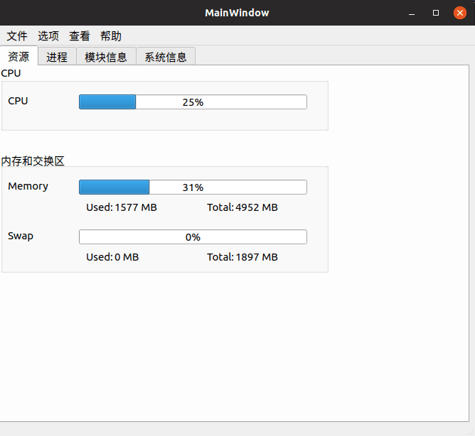
图 5 cpu、内存和交换区资源信息

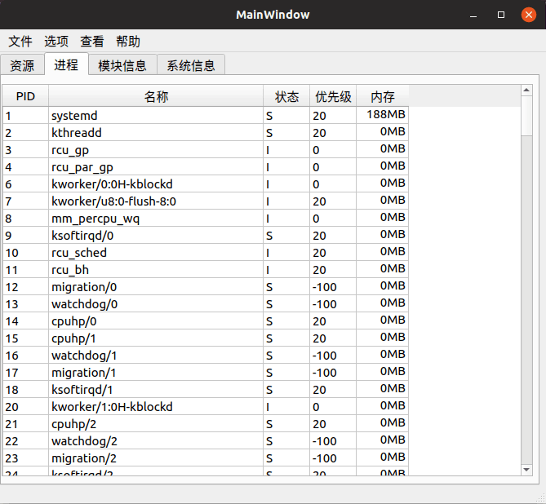
图 6 系统进程信息
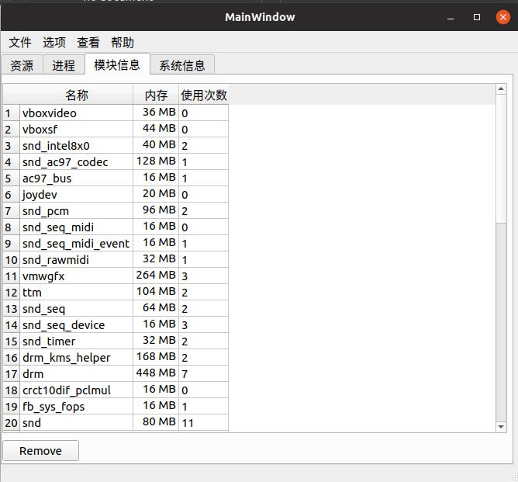
图 7 系统模块信息
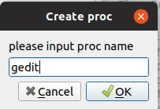
图 8 创建新进程
三、实验心得
通过这一次实验我了解了proc文件的特点和一些简单的使用方法， /proc文件系统是一个伪文件系统，它只存在内存当中，而不占用外存空间。它以文件系统的方式为内核与进程提供通信的接口。用户和应用程序可以通过/proc得到系统的信息，并可以改变内核的某些参数。由于系统的信息，如进程，是动态改变的，所以用户或应用程序读取/proc目录中的文件时，proc文件系统是动态从系统内核读出所需信息并提交的。/proc目录中有一些以数字命名的目录，它们是进程目录。系统中当前运行的每一个进程在/proc下都对应一个以进程号为目录名的目录/proc/pid，它们是读取进程信息的接口。
这一次实验也是我用Qt做的最复杂图形界面，在做这一次的实验的时候花了一些时间去了解Qt中tablewidget的用法，以及多线程的实现。这个实验学到的东西还是很多的。

